新教务系统成绩录入界面成绩导入操作指南
第1步：打开成绩，选择下拉菜单成绩录入【教师】

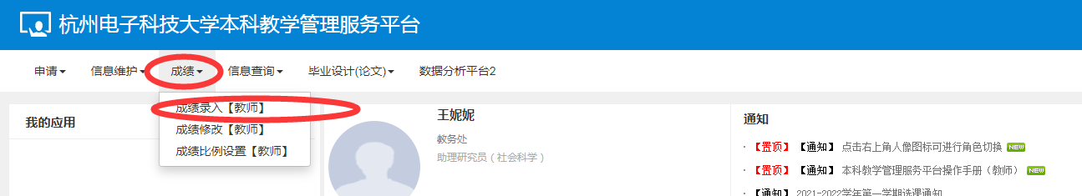

第2步：点击相应教学班，点击下方确定，进入录入界面。
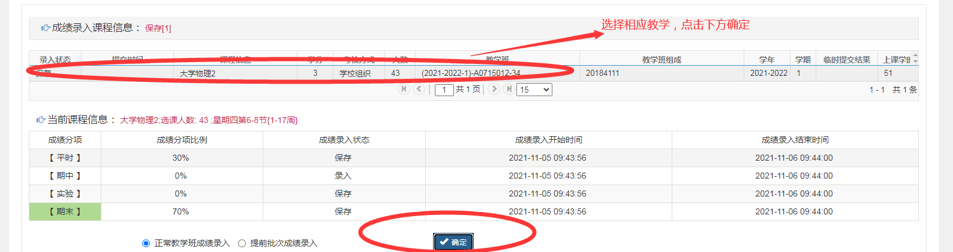
第3步：左边黄色条形栏选择成绩录入分项比例
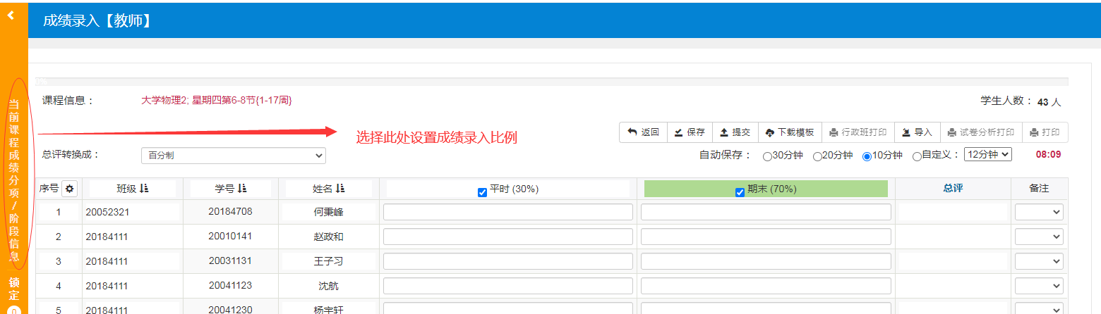

第4步：设置分项录入比例和分项录入级制，然后点击调整比例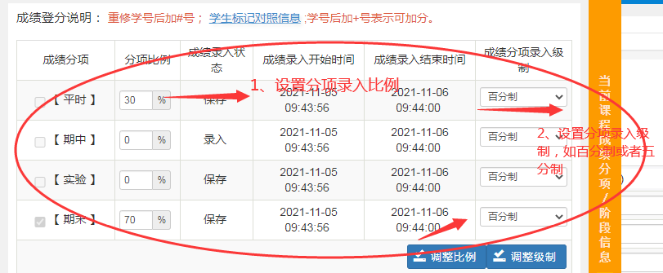

若教师平时成绩需要录入分项的项目和比例，也需要此步设置好。

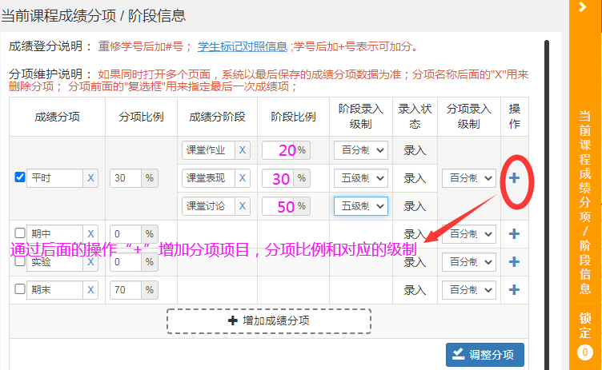
设置了平时成绩录入分项的老师，成绩录入和导入格式模式类似下图：
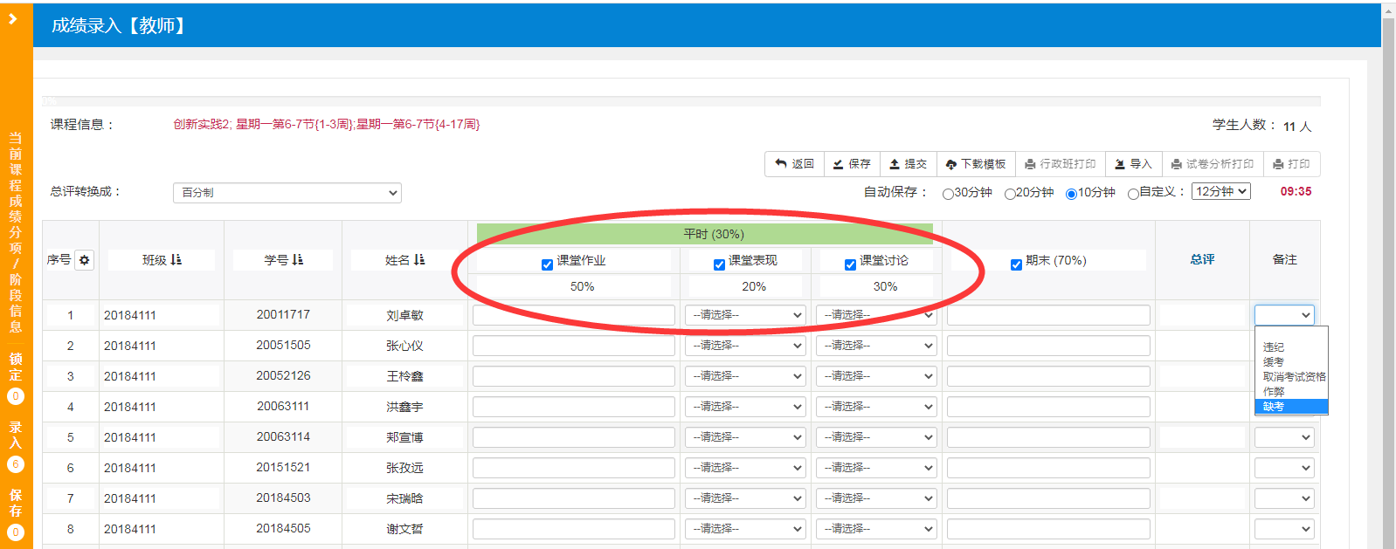

第5步：下载模板，导出学生名单，输入成绩及其备注（缺考、缓考、取消考试资格等）追加导入系统，若二次导入选择覆盖成绩。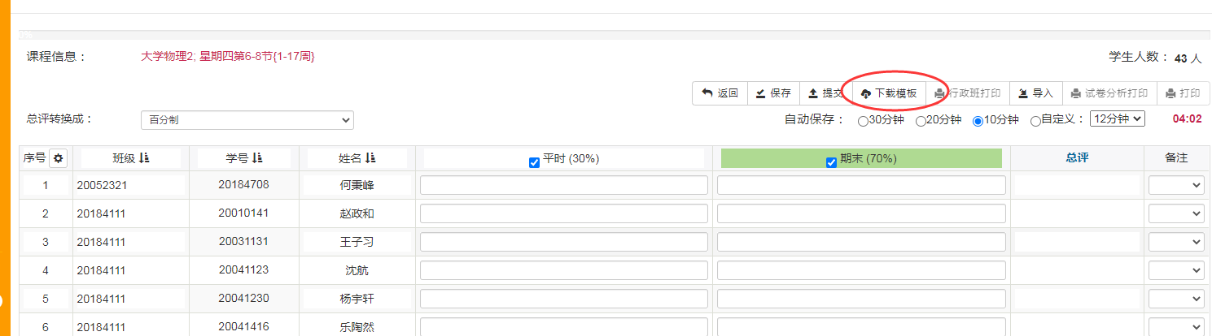

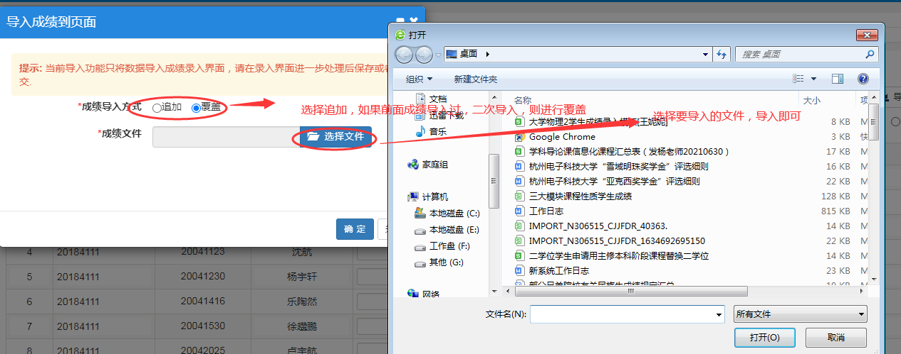

系统自动将已录好的成绩导入到系统中，这时如果有备注（缓考、缺考、取消考试资格、违纪、作弊等）请在此步更正填写。
（提醒：此时的成绩还没有保存到系统中，只要关闭页面，成绩即会丢失，如果有修改，建议在此修改或是重新载入成绩）

第六步：完成后，请务必点保存。
（提醒：保存后如果有修改成绩的，可继续修改，直至提交成绩）
第七步：所有步骤完成后，请务必提交成绩，否则教务处永远无法收到成绩。
第八步：成绩提交后，最后输出打印成绩单，下载试卷分析表。

